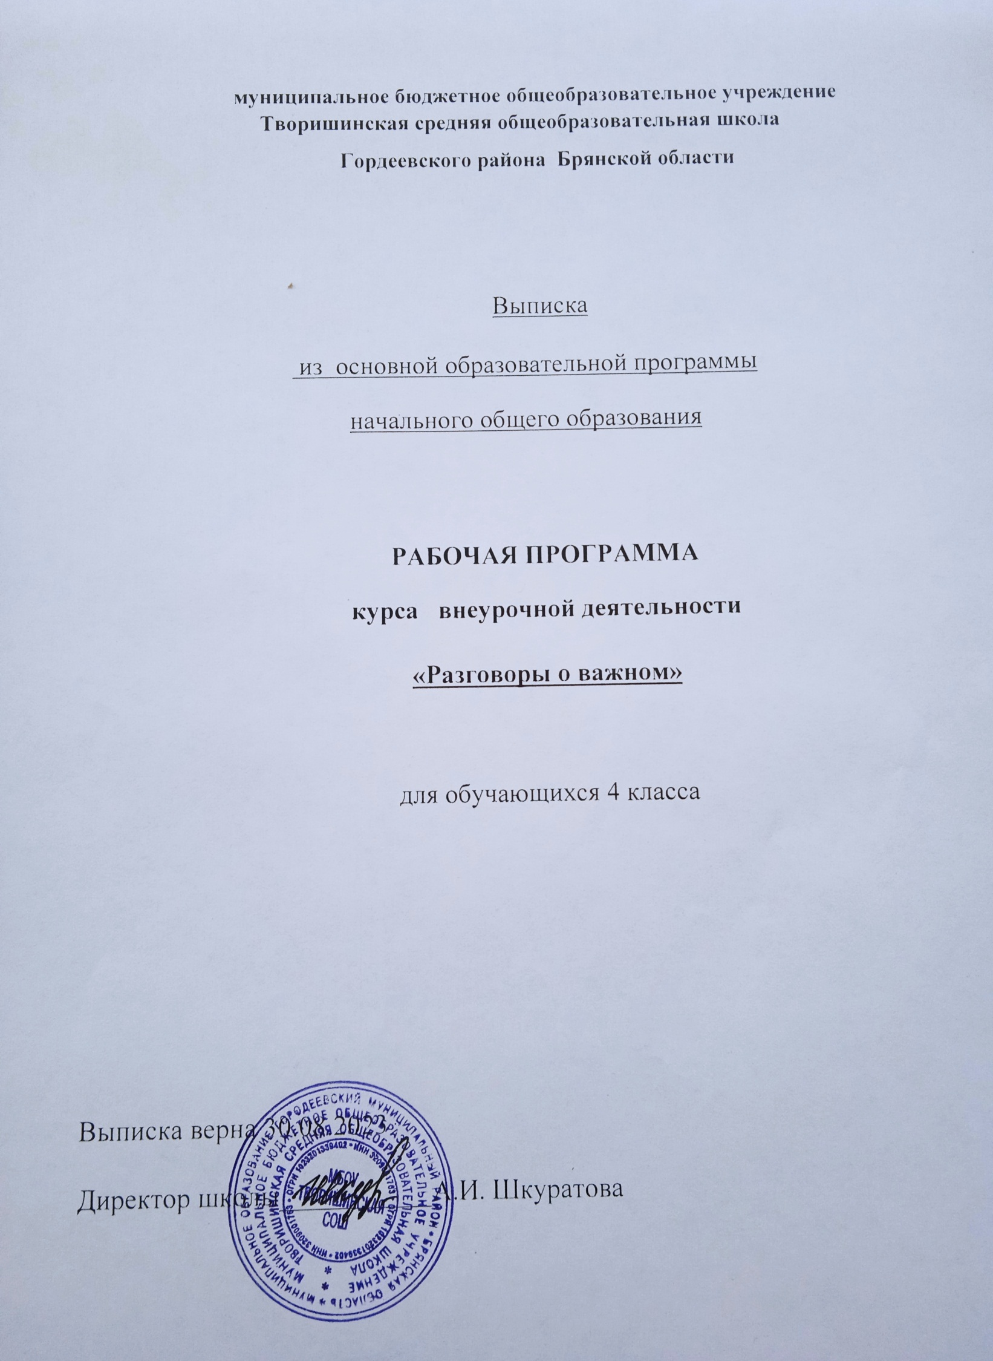

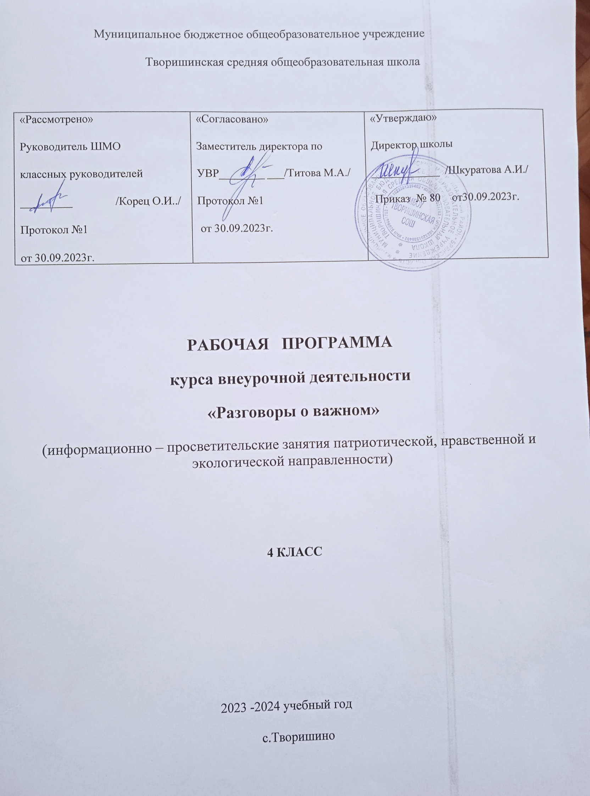

Рабочая программа данного учебного курса внеурочной деятельности разработана в соответствии с требованиями:

1.Федерального закона от 29.12.2012 № 273 «Об образовании в Российской Федерации»;

2.Приказа Минпросвещения от 31.05.2021 № 286 «Об утверждении федерального государственного образовательного стандарта начального общего образования»;

3.Методических рекомендаций по использованию и включению в содержание процесса обучения и воспитания государственных символов Российской Федерации, направленных письмом Минпросвещения от 15.04.2022 № СК-295/06;

4.Методических рекомендаций по уточнению понятия и содержания внеурочной деятельности в рамках реализации основных общеобразовательных программ, в том числе в части проектной деятельности, направленных письмом Минобрнауки от 18.08.2017 № 09-1672;

5.Стратегии развития воспитания в Российской Федерации на период до 2025 года, утвержденной распоряжением Правительства от 29.05.2015 № 996-р; СП 2.4.3648-20;

6.СанПиН 1.2.3685-21;основной образовательной программы

9. Учебный план МБОУ Творишинская СОШ на 2023-2024 учебный год, утверждённый приказом № 74 от 21.08.2023г.

**Пояснительная записка**

Программа разработана в соответствии с требованиями федеральных государственных образовательных стандартов начального общего, основного общего и среднего общего образования, федеральных образовательных программ начального общего, основного общего и среднего общего образования. Это позволяет обеспечить единство обязательных требований ФГОС во всем пространстве школьного образования в урочной и внеурочной деятельности.

Задачей педагога, реализующего программу, является развитие у обучающегося ценностного отношения к Родине, природе, человеку, культуре, знаниям, здоровью.

Программа направлена на:

* формирование российской гражданской идентичности обучающихся;
* формирование интереса к познанию;
* формирование осознанного отношения к своим правам и свободам и уважительного отношения к правам и свободам других;

- выстраивание собственного поведения с позиции нравственных и правовых норм

- создание мотивации для участия в социально-значимой деятельности;

- развитие у школьников общекультурной компетентности;

- развитие умения принимать осознанные решения и делать выбор;

- осознание своего места в обществе;

- познание себя, своих мотивов, устремлений, склонностей;

- формирование готовности к личностному самоопределению.

**Актуальность программы:**

В рамках реализации целей и задач ФГОС второго поколения внеурочная деятельность стала неотъемлемой частью образовательного процесса в школе.

Проблема использования свободного времени младших школьников всегда была насущной для общества. Воспитание детей происходит в любой момент их деятельности. Внеурочная деятельность младших школьников направлена на их культурно-творческую, оздоровительную деятельность, высокий уровень самосознания, способность сделать правильный нравственный выбор.

**Цель курса:** формирование взглядов школьников на основе национальных ценностей через изучение центральных тем – патриотизм,гражданственность, историческое просвещение, нравственность, экология.

**Основные задачи:**

- воспитание активной гражданской позиции, духовно-нравственное и патриотическое воспитание на основе национальных ценностей;

- совершенствование навыков общения со сверстниками и коммуникативных умений;

- повышение общей культуры обучающихся, углубление их интереса к изучению и сохранению истории и культуры родного края, России;

- развитие навыков совместной деятельности со сверстниками, становление качеств, обеспечивающих успешность участия в коллективной деятельности;

- формирование культуры поведения в информационной среде.

**Формы организации внеурочной деятельности:**

* - учебные занятия;
* - познавательные беседы;
* - игры;
* - викторины;
* - поиск информации в библиотеке;
* - экскурсии;
* - наблюдения;
* - тесты и анкетирование
* - круглыестолы
* - просмотртематическихвидеофильмов
* - конкурсы рисунков, плакатов
* - организация выставок, фотовыставок, презентаций;

Данные формы способствуют формированию общеучебных компетентностей: коммуникативной, социальной, информационной.

**Содержание курса**

***С чего начинается Родина?*** Колыбельная песня мамы, первая игрушка, первая книга. Малая Родина: родная природа, школа, друзья, культура и история родного края. Ответственность гражданина за судьбу своей Отчизны. Историческая память народа и каждого человека. Связь (преемственность) поколений – основа развития общества и каждого человека. Историческая память

– это стремление поколения, живущего в настоящее время, принять и воспитывать в себе качества, которые отражают нравственные ценности предыдущих поколений («Там, где Россия», «Что такое Родина? (региональный и местный компонент)»,

«День народного единства», «Урок памяти»).

***Любовь к Родине, патриотизм*** — качества гражданина России. Любовь к родному краю, способность любоваться природой, беречь её — часть любви к Отчизне. Преемственность поколений в готовности защищать родную землю. Великая Отечественная война: герои, подвиги, самопожертвование. Непокоренный Ленинград: страницы истории блокады города («Зоя. К 100-летию со дня рождения Зои Космодемьянской», «Непокоренные. 80 лет со дня полного освобождения Ленинграда от фашистской блокады», «День защитника Отечества. 280 лет со дня рождения Ф. Ушакова», «Союзники России», «Урок памяти»).

***Конституция Российской Федерации*** — главный закон государства. Что такое права и обязанности гражданина. Права ребёнка в России. Примеры выполнения обязанностей членами общества. Избирательная система в России (общее представление) («Главный закон страны», «Избирательная система России (30 лет ЦИК)», «Налоговая грамотность»).

***Любовь к родной природе, ее охрана и защита – проявление патриотических чувств.*** Россия от края и до края: разнообразие природы, объекты природы, вошедшие в список мирового достояния ЮНЕСКО. Природа малой Родины. Природные достопримечательности Поволжья, Севера, Сибири, Дальнего Востока. Крым – природная жемчужина. Симферополь — столицаРеспублики Крым, «ворота Крыма» («Крым. Путь домой», «Я вижу Землю! Это так красиво», «Экологичное потребление»).

***Нравственные ценности российского общества***. Трудовая деятельность россиян, созидательный труд на благо Отчизны. Многообразие профессий, люди особых профессий (спецназ, МЧС, полиция, гражданская авиация) («День спецназа», ««Первым делом самолеты». О гражданской авиации»).

***Герои нашего времени.*** Профессии прошлого и профессии будущего — что будет нужно стране, когда я вырасту? Профессии моих родителей, бабушек и дедушек. Профессиональные династии. Зачем нужно учиться всё время, пока работаешь? («Труд крут!», «Как найти свое место в обществе», «Герои нашего времени»).

***Гуманизм, доброта, волонтёрская деятельность*** — качество настоящего человека, способность оказать помощь, поддержку, проявить заботу и милосердие. Доброе дело: кому оно необходимо и для кого предназначено. Добрые дела граждан России в прошлые времена: благотворительность граждан; пожертвование как одна из заповедей в традиционных религиях.

Деятельность добровольцев как социальное служение в военное и мирное время: примеры из истории и современной жизни. Качества людей, которых называют добровольцами: милосердие, гуманность, сопереживание.

Как младший школьник может проявить добрые чувства к другим людям? («Мы вместе», «О взаимоотношениях в коллективе (Всемирный день психического здоровья, профилактика буллинга)»).

***Детские общественные организации в России и их деятельность*** – мы вместе, и мы делаем добрые дела. Наша помощь нужна тем, кто в ней нуждается: больным, старым, слабым («Будь готов! Ко дню детских общественных организаций»). Всемирный фестиваль молодежи

***Учебный коллектив***. Правила взаимодействия в учебной деятельности. Взаимоответственность членов учебного коллектива за успехи одноклассников, помощь, поддержка в коллективе – залог его благополучия и отсутствия конфликтов. Противостояние отрицательным влияниям («Всемирный день психического здоровья, профилактика буллинга)», «Россия – здоровая держава»).

Государственные праздники Российской Федерации:

* Новый год, — замечательный общенародный праздник. Традиции празднования Нового года в разных странах. История возникновения новогоднего праздника в России. Рождество (7 января). История праздника Рождества Христова. Рождественские традиции в России. История создания новогодних игрушек («Новогодние семейные традиции разных народов России»).
* День российской науки (8 февраля). Наука и научные открытия в России. Значение научных открытий для прогресса общества и развития человека. Преемственность поколений в научных достижениях. Выдающиеся ученые прошлых веков: М.В. Ломоносов, Д.И. Менделеев, К. Э. Циолковский. Научные открытия российских учёных, без которых невозможно представить современный мир: телеграф, цветная фотография, радиоприёмник, ранцевый парашют, наркоз, искусственное сердце. Качества ученого: талант, вдохновение, упорство, увлеченность. Проявление интереса к научным знаниям и деятельности российских ученых. Желание расширять свои знания, участвовать в школьной опытно- исследовательской деятельности. Что такое виртуальный мир и кто его создаёт?

«Плюсы» и «минусы» виртуального мира. Правила безопасного пользования Интернет-ресурсами. («Россия: взгляд в будущее», «Технологический суверенитет/цифровая экономика/новые профессии», «190 лет со дня рождения Д. Менделеева. День российской науки»).

* День защитника Отечества (23 февраля). История рождения праздника. Защита Отечества — обязанность гражданина Российской Федерации, проявление любви к родной земле, Родине. Армия в годы войны и мирное время: всегда есть место подвигу. Качество российского воина: смелость, героизм, самопожертвование («День защитника Отечества. 280 лет со дня рождения Ф. Ушакова»).
* Международный женский день (8 марта) — праздник благодарности и любви к женщине. Женщина в современном обществе — труженица, мать, воспитатель детей. Великие женщины в истории России, прославившие свою Отчизну («О взаимоотношениях в семье (День матери)»).
* День космонавтики (12 апреля). Страницы истории российской космонавтики. Первый искусственный спутник Земли; Луноход-1; первый полёт человека в космос – Ю. А. Гагарин; первый выход в открытый космос — А. А. Леонов; самый длительный полёт в космосе — Валерий Поляков. Гордость россиян за успехи страны в освоении космоса («Я вижу Землю! Это так красиво»).
* Праздник Весны и Труда (1 мая). Истории праздника – 100 лет. Последний весенний месяц связан с разнообразными работами в поле, в саду, в огороде. С давних времен люди желали друг другу хорошего урожая, удачного лета. Традиция изменилась, когда женщины-работницы выступили на митинге с требованиями прекратить эксплуатировать детский труд и повысить заработную плату женщинам («Труд крут!»).
* День Победы (9 мая). Великая победа советской армии в Великой Отечественной войне. Какое чувство вело советских людей на борьбу за свободу своей Родины? Вклад в победу советских воинов, тыла, партизанского движения. Кто такие фашисты? Почему они хотели сделать все народы своими рабами? Преступления нацистов: концлагерь как места принудительной жестокой изоляции. Дети Освенцима. 11 апреля — день освобождения узников концлагерей. Связь (преемственность) поколений: бессмертный полк — помним, любим, гордимся («День памяти»).
* День России (12 июня) – праздник всех, кто любит свою страну, заботиться о ее процветании. Этот праздник – символ свободы, гражданского мира, согласия всех народов Российской Федерации. В это день каждый еще раз вспомнит о том, что Россия – это мы, живущие в больших и малых городах, на берегах Северного Ледовитого океана и на склонах Кавказских гор, в Поволжье и за Уралом…. В этот день мы еще раз убеждаемся, что все народы нашей страны – едины («Там, где Россия»).
* День знаний (1 сентября). Наша страна предоставляет любому ребёнку возможность с 6,5 лет учиться в школе. Знания — ценность, которая необходима не только каждому человеку, но и всему обществу. Знания — основа успешного развития человека и общества. Каждый должен стремиться к обогащению и расширению своих знаний («День Знаний»).
* День учителя (5 октября). Учитель — важнейшая в обществе профессия. Назначение учителя – социальное служение, образование и воспитание подрастающего поколения. Учитель — советчик, помощник, участник познавательной деятельности школьников. Оценка учительского труда. Страницы истории развития образования. Первые школы, первые учителя-монахи. Влияние книгопечатания на развитие образования. И. Федоров. Великие педагоги прошлого. Учебники К.Д. Ушинского для обучения грамоте детей. Яснополянская школа Л. Н. Толстого («День учителя (советники по воспитанию)»).
* День народного единства (4 ноября). Этот праздник – проявление гордости и поклонения предшествующим поколениям, которые не раз проявляли патриотические чувства, объединялись в те времена, когда Родина нуждалась в защите. Так было в 1612 году, когда Минин и Пожарский собрали народное ополчение для борьбы с иноземными захватчиками. Так было в 1941-1945 годах во время Великой Отечественной войны с фашистами. («День народного единства»).

Различные праздники, посвященные истории и культуре России:

Историческая память: Пётр и Феврония Муромские – символ любви и взаимопонимания в семейной жизни. Ценности российской семьи: любовь, взаимопонимание, участие в семейном хозяйстве, воспитании детей). Семья – первый в жизни ребенка коллектив. Традиции, обычаи, трудовая и досуговая деятельность; взаимоотношения в семьях разных народов РФ. Поколения в семье. Семейное «древо». Особое отношение к старшему поколению, проявление действенного уважения, внимания к бабушкам и дедушкам, забота о них. Роль отца в семье, участие в хозяйственной деятельности, досуге семьи, укреплении традиционных семейных ценностей. Понимание роли отца как родителя, участие в воспитании детей, отцовское влияние на сына и/или дочь. Мать, мама — главные в жизни человека слова. Мать — хозяйка в доме, хранительница семейного очага, воспитательница детей. С первых дней жизни рядом с ребёнком всё время присутствует мама — человек, чьё сердце бьётся чаще и сильнее, чем у других людей («О взаимоотношениях в семье (День матери)»).

Культура России. Что такое творчество? Люди творческих профессий: поэты, художники, композиторы, артисты, создатели игрушек. Примеры народных промыслов. Искусство в жизни человека. Страницы истории становления искусства в России: от Древней Руси до современности (скоморохи, первые театры опера и балета, драматические театры в России). Музыкальное, изобразительное, театральное, цирковое искусства и его выдающиеся представители. К. С. Станиславский — великий деятель театрального искусства: яркие страницы жизни и деятельности. Значение российской культуры для всего мира («По ту сторону экрана. 115 лет кино в России», «Цирк! Цирк! Цирк! (К Международному дню цирка)», «От «А» до «Я», 450 лет «Азбуке» Ивана Федорова»).

**Тематическое планирование**

|  |  |  |
| --- | --- | --- |
| **№** | **Тема занятия** | **Кол-во часов** |
| 1. | День знаний | 1 |
| 2. | Там, где Россия | 1 |
| 3. | 100-летие со дня рождения Зои Космодемьянской | 1 |
| 4. | Избирательная система России | 1 |
| 5. | День учителя | 1 |
| 6. | О взаимоотношениях в коллективе | 1 |
| 7. | По ту сторону экрана | 1 |
| 8. | День спецназа | 1 |
| 9. | День народного единства | 1 |
| 10. | Россия – взгляд в будущее | 1 |
| 11. | День матери | 1 |
| 12. | Что такое Родина? | 1 |
| 13. | Мы вместе. | 1 |
| 14. | Главный закон страны | 1 |
| 15. | Герои нашего времени | 1 |
| 16. | «Новый год – традиции праздника разных народов России» | 1 |
| 17. | От «А» до «Я». 450 лет «Азбуке» Ивана Федорова | 1 |
| 18. | Налоговая грамотность | 1 |
| 19. | Непокоренные (блокада Ленинграда) | 1 |
| 20. | Союзники России | 1 |
| 21. | Менделеев. 190 лет со дня рождения | 1 |
| 22. | День первооткрывателя | 1 |
| 23. | День защитника Отечества | 1 |
| 24. | Как найти свое место в обществе? | 1 |
| 25. | Всемирный фестиваль молодежи | 1 |
| 26. | Первым делом самолеты…. О гражданской авиации | 1 |
| 27. | Крым – дорога домой | 1 |
| 28. | Россия – здоровая держава | 1 |
| 29. | Цирк! Цирк! Цирк! | 1 |
| 30. | «Вижу Землю» | 1 |
| 31. | 215 лет со дня рождения Гоголя | 1 |
| 32. | Экологичное потребление | 1 |
| 33. | Труд крут! | 1 |
| 34. | Урок памяти | 1 |
| 35. | Будь готов! Ко дню общественных организаций | 1 |
| 36. | Русский язык великий и могучий. К 225-летию со дня рождения А.С. Пушкина | 1 |

В результате освоения содержания курса у детей формируются УУД: личностные, коммуникативные, познавательные и регулятивные.

**Планируемые результаты освоения курса внеурочной деятельности**

**Личностные результаты:**

- становление ценностного отношения к своей Родине – России;

- осознание своей этнокультурной и российской гражданской идентичности;

- сопричастность к прошлому, настоящему и будущему своей страны и родного края;

- уважение к своему и другим народам;

- первоначальные представления о человеке как члене общества, о правах и ответственности, уважении и достоинстве человека, о нравственно-этических нормах поведения и правилах межличностных отношений;

- признание индивидуальности каждого человека;

- проявление сопереживания, уважения и доброжелательности;

- неприятие любых форм поведения, направленных на причинение физического и морального вреда другим людям;

- бережное отношение к природе;

- неприятие действий, приносящих вред природе.

**Метапредметные результаты**

1) базовые логические действия:

- сравнивать объекты, устанавливать основания для сравнения, устанавливать аналогии;

- объединять части объекта (объекты) по определенному признаку;

- определять существенный признак для классификации, классифицировать предложенные объекты;

- находить закономерности и противоречия в рассматриваемых фактах, данных и наблюдениях на основе предложенного педагогическим работником алгоритма;

- выявлять недостаток информации для решения учебной (практической) задачи на основе предложенного алгоритма;

- устанавливать причинно-следственные связи в ситуациях, поддающихся непосредственному наблюдению или знакомых по опыту, делать выводы;

2) базовые исследовательские действия:

- определять разрыв между реальным и желательным состоянием объекта (ситуации) на основе предложенных педагогическим работником вопросов;

- с помощью педагогического работника формулировать цель, планировать изменения объекта, ситуации;

- сравнивать несколько вариантов решения задачи, выбирать наиболее подходящий (на основе предложенных критериев);

- проводить по предложенному плану опыт, несложное исследование по установлению особенностей объекта изучения и связей между объектами (часть – целое, причина – следствие);

- формулировать выводы и подкреплять их доказательствами на основе результатов проведенного наблюдения (опыта, измерения, классификации, сравнения, исследования);

- прогнозировать возможное развитие процессов, событий и их последствия в аналогичных или сходных ситуациях;

3) работа с информацией:

- выбирать источник получения информации;

- согласно заданному алгоритму находить в предложенном источнике информацию, представленную в явном виде;

- распознавать достоверную и недостоверную информацию самостоятельно или на основании предложенного педагогическим работником способа ее проверки;

- соблюдать с помощью взрослых (педагогических работников, - родителей (законных представителей) несовершеннолетних обучающихся) правила информационной безопасности при поиске информации в интернете;

- анализировать и создавать текстовую, видео-, графическую, звуковую информацию в соответствии с учебной задачей;

- самостоятельно создавать схемы, таблицы для представления информации.

**Овладение универсальными учебными коммуникативными действиями:**

**1) общение:**

- воспринимать и формулировать суждения, выражать эмоции в соответствии с целями и условиями общения в знакомой среде;

- проявлять уважительное отношение к собеседнику, соблюдать правила ведения диалога и дискуссии;

- признавать возможность существования разных точек зрения;

- корректно и аргументировано высказывать свое мнение;

- строить речевое высказывание в соответствии с поставленной задачей;

- создавать устные и письменные тексты (описание, рассуждение, повествование);

- готовить небольшие публичные выступления;

- подбирать иллюстративный материал (рисунки, фото, плакаты) к тексту выступления;

**2) совместная деятельность:**

- формулировать краткосрочные и долгосрочные цели (индивидуальные с учетом участия в коллективных задачах) в стандартной (типовой) ситуации на основе предложенного формата планирования, распределения промежуточных шагов и сроков;

- принимать цель совместной деятельности, коллективно строить действия по ее достижению: распределять роли, договариваться, обсуждать процесс и результат совместной работы;

- проявлять готовность руководить, выполнять поручения, подчиняться;

- ответственно выполнять свою часть работы;

- оценивать свой вклад в общий результат;

- выполнять совместные проектные задания с опорой на предложенные образцы.

**Овладение универсальными учебными регулятивными действиями:**

1) самоорганизация:

- планировать действия по решению учебной задачи для получения результата;

- выстраивать последовательность выбранных действий;

2) самоконтроль:

- устанавливать причины успеха/неудач учебной деятельности;

- корректировать свои учебные действия для преодоления ошибок.

**Предметные результаты**

Сформировано представление:

- о политическом устройстве Российского государства, его институтах, их роли в жизни общества, о его важнейших законах; о базовых национальных российских ценностях;

- символах государства — Флаге, Гербе России, о флаге и гербе субъекта Российской Федерации, в котором находится образовательное учреждение;

- институтах гражданского общества, о возможностях участия граждан в общественном управлении; правах и обязанностях гражданина России;

- народах России, об их общей исторической судьбе, о единстве народов нашей страны; национальных героях и важнейших событиях истории России и ее народов;

- религиозной картине мира, роли традиционных религий в развитии Российского государства, в истории и культуре нашей страны;

- возможном негативном влиянии на морально-психологическое состояние человека компьютерных игр, кино, телевизионных передач, рекламы;

- нравственных основах учебы, ведущей роли образования, труда и значении творчества в жизни человека и общества;

- роли знаний, науки, современного производства в жизни человека и общества;

- единстве и взаимовлиянии различных видов здоровья человека: физического, нравственного (душевного), социально-психологического (здоровья семьи и школьного коллектива);

- влиянии нравственности человека на состояние его здоровья и здоровья окружающих его людей; душевной и физической красоте человека;

- важности физической культуры и спорта для здоровья человека, его образования, труда и творчества;

- активной роли человека в природе.

**Календарно - тематическое планирование внеурочной деятельности**

**« Разговоры о важном»**

|  |  |  |  |  |
| --- | --- | --- | --- | --- |
| **№** | **Тема занятия** | **Кол-во**  **часов** | **Дата** | |
| **план** | **факт** |
| 1. | День знаний | 1 |  |  |
| 2. | Там, где Россия | 1 |  |  |
| 3. | 100-летие со дня рождения Зои Космодемьянской | 1 |  |  |
| 4. | Избирательная система России | 1 |  |  |
| 5. | День учителя | 1 |  |  |
| 6. | О взаимоотношениях в коллективе | 1 |  |  |
| 7. | По ту сторону экрана | 1 |  |  |
| 8. | День спецназа | 1 |  |  |
| 9. | День народного единства | 1 |  |  |
| 10. | Россия – взгляд в будущее | 1 |  |  |
| 11. | День матери | 1 |  |  |
| 12. | Что такое Родина? | 1 |  |  |
| 13. | Мы вместе. | 1 |  |  |
| 14. | Главный закон страны | 1 |  |  |
| 15. | Герои нашего времени | 1 |  |  |
| 16. | «Новый год – традиции праздника разных народов России» | 1 |  |  |
| 17. | От «А» до «Я». 450 лет «Азбуке» Ивана Федорова | 1 |  |  |
| 18. | Налоговая грамотность | 1 |  |  |
| 19. | Непокоренные (блокада Ленинграда) | 1 |  |  |
| 20. | Союзники России | 1 |  |  |
| 21. | Менделеев. 190 лет со дня рождения | 1 |  |  |
| 22. | День первооткрывателя | 1 |  |  |
| 23. | День защитника Отечества | 1 |  |  |
| 24. | Как найти свое место в обществе? | 1 |  |  |
| 25. | Всемирный фестиваль молодежи | 1 |  |  |
| 26. | Первым делом самолеты…. О гражданской авиации | 1 |  |  |
| 27. | Крым – дорога домой | 1 |  |  |
| 28. | Россия – здоровая держава | 1 |  |  |
| 29. | Цирк! Цирк! Цирк! | 1 |  |  |
| 30. | «Вижу Землю» | 1 |  |  |
| 31. | 215 лет со дня рождения Гоголя | 1 |  |  |
| 32. | Экологичное потребление | 1 |  |  |
| 33. | Труд крут! | 1 |  |  |
| 34. | Урок памяти | 1 |  |  |
| 35. | Будь готов! Ко дню общественных организаций | 1 |  |  |
| 36. | Русский язык великий и могучий. К 225-летию со дня рождения А.С. Пушкина | 1 |  |  |

**УЧЕБНО-МЕТОДИЧЕСКОЕ ОБЕСПЕЧЕНИЕ ОБРАЗОВАТЕЛЬНОГО ПРОЦЕССА**

1. Беляков, Ю.Д. Методика организации коллективных творческих дел и игр (изд. 2-е, перераб. и доп.). – ФГБОУ ВДЦ «Орлёнок» : учебно-методический центр, 2020.
2. Божович, Л. И. Личность и ее формирование в детском возрасте / Л. И. Божович. – СПб. : Питер, 2008 – 398с.
3. Божович, Л. И. Психическое развитие школьника и его воспитание / Л. И. Божович, Л. С. Славина. М. : Питер, 2008. – 750 с.
4. Бурова, Л. И. Экологическая практика как инновационная модель внеурочной деятельности / Л. И. Бурова // Начальная школа. 2016. № 5. С. 45- 47, 55.
5. Григорьев, Д. От результатов к эффектам : конструирование внеурочной деятельности / Д. Григорьев // Классное руководство и воспитание школьников : журн. Изд. дома «Первое сент.». 2016. № 4. С. 4-6.
6. Гриценко Л.И. Теория и методика воспитания: личностно-социальный подход: Учеб. Пособие для студ. высш. учеб. заведений / Л.И. Гриценко. – М.: Издательский центр «Академия», 2005. – 240 с.
7. Ибрагимова, О. В. Внеурочная деятельность учащихся в системе воспитательной работы образовательных организаций / О. В. Ибрагимова // Начальная школа. 2015. № 11. С. 49-53.